D1
全国札幌（专车接机）
航班：根据所选航班时间前往机场自行办理出境登机手续，搭乘航班飞往札幌【往返航班，可自行选择】
交通：到达札幌后，我们为您安排了贴心的【接机服务】，您的专属司机将送您前往酒店办理入住。如您的航班时间较早，随后可以自行在酒店周围逛逛，感受独具一格的城市风情。
Tips：本日仅含札幌新千岁机场至酒店单程接机。

晚餐 敬请自理
推荐餐厅：彩未拉面屋------日式拉面

客人总是大排长龙的人气店，供应味噌拉面、酱油拉面和盐味拉面。使用独特工夫制作的汤汁是绝品，全面提取出洋葱等蔬菜的美味，精心熬煮札幌地道味噌拉面的香浓美味。黄色中粗的卷曲面条结合香浓汤汁，食客可以充分享受到滑顺的口感。再加入美味的绞肉，豆芽等质朴的配料增加汤汁的美味。店里装修很简洁，座位间有一些小拥挤，体现了亲民的氛围。

酒店：自选酒店
酒店请自行选择
请注意各房型最多可入住人数，床型尺寸，是否含餐，取消政策等重要信息
酒店推荐如下：
【格拉斯丽札幌酒店】距离 JR 札幌站步行只要一分钟，且地下通道与火车站直接相连。位置邻近北海道厅旧本厅舍与新千岁机场，特别适合商务旅行。精致的室内设计与热情的工作人员，能确保顾客拥有放心的住宿体验。客房非常时尚且现代化，整体气氛温馨。所有客房内皆有提供免费的网路（Wifi 与 LAN）。
【酒店儿童政策：每间客房最多允许1名0-5岁儿童使用现有床铺免费】
【北海道札幌京王广场饭店】距离「札幌」车站仅有五分钟步行距离，优越的市中心地理位置，前往北海道各处都极为方便。在酒店高楼层可以看到风光绝伦的城市夜景。不同楼层设有标准、优级、时尚、舒适及行政客房等多样房型选择。所有客房均配置有空气清淨机及手机冲电器。较高楼层的客房提供高及精油及御木本之原创沐浴用品。酒店内的餐厅「Glass Seasons」提供有很受欢迎的自助式早餐。所有客房均提供WiFi 上网服务。
【酒店儿童政策：每间客房最多允许1名0-11岁儿童使用现有床铺免费】

D2
札幌---旭川---札幌
09:00 早餐 敬请自理
☕早餐根据您选择的酒店资源，在酒店内用早餐或者自理早餐。
早餐后，司机会在您预订的酒店门口等候您，开启这一天的精彩旅程！
用餐时间: 约30分钟

11:00前往：旭山动物园
旭山动物园位于旭川，是日本非常有名的动物园，也是许多家长喜爱的亲子游景点。其中比较有名的就是几大寒带动物的展馆，在海豹馆可观赏到巨大的圆筒形水槽中垂直游动的斑海豹；在北极熊馆，不仅能看到北极熊在地面上徘徊，还可看到它们在水中充满活力的游动情形；冬天更是可以一睹企鹅巡游的风采，极受小朋友们的喜爱。
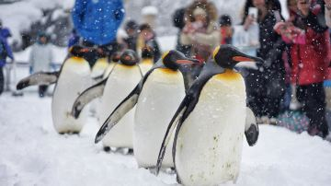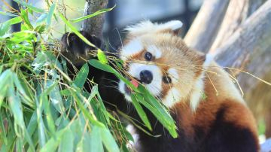

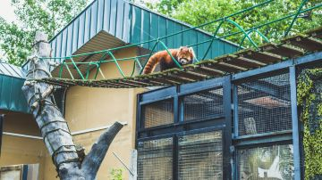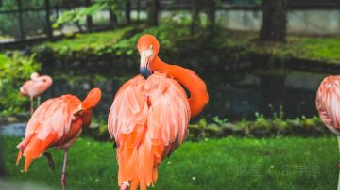
活动时间：约1小时30分钟

12:00 午餐 敬请自理
推荐餐厅：梅光轩(旭川本店)-----日式拉面

Baikoken Honten创业于昭和四十四年，曾经荣获嘉奖，是各界名人经常光顾的老铺子。餐厅提供的传统旭川拉面，汤汁用猪骨、鸡加上鱼贝类熬制，加上卷曲且软硬适中的面条，非常浓郁美味。
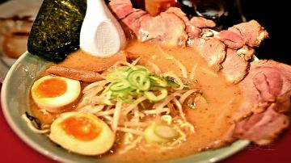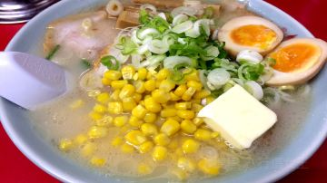
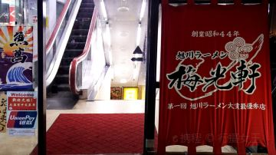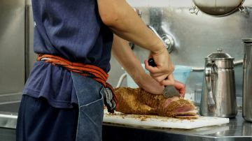

用餐时间：约1小时30分钟

14:00前往：雪之美术馆
雪之美术馆位于北海道传统美术工艺村内，其外观雪白，造型如欧式教堂一般，内部则有各种冰雪的结晶形态等展示，不仅生动有趣，也可以让你了解许多关于雪的知识。若是在冬季到此，美术馆外面的空地上会积满白雪，十分具有童话气息。即使在夏天到此，馆内也经常保持低温，营造置身冰雪中的感觉，十分凉爽。
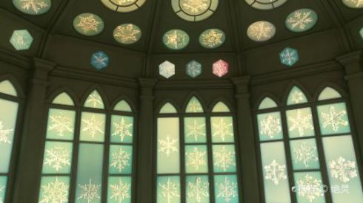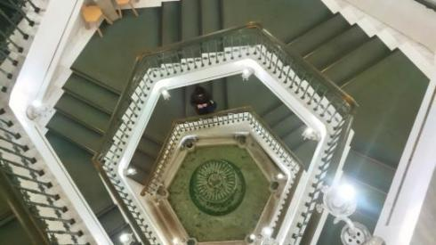

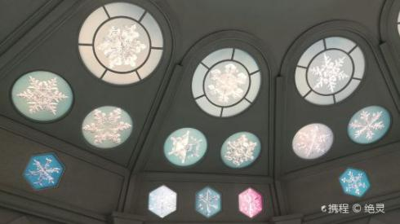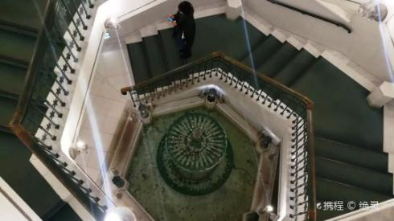
活动时间：约1小时

18:00 晚餐 敬请自理
推荐餐厅：成吉思汗 大黒屋----烤肉

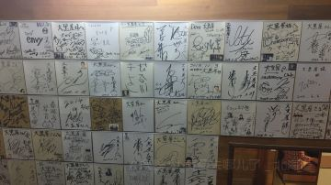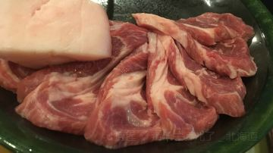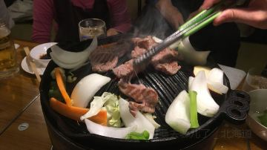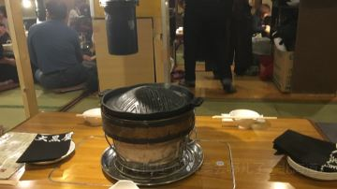
用餐时间：约1小时

19:00酒店：自选酒店
酒店请自行选择
请注意各房型最多可入住人数，床型尺寸，是否含餐，取消政策等重要信息
酒店推荐如下：
【格拉斯丽札幌酒店】距离 JR 札幌站步行只要一分钟，且地下通道与火车站直接相连。位置邻近北海道厅旧本厅舍与新千岁机场，特别适合商务旅行。精致的室内设计与热情的工作人员，能确保顾客拥有令人放心的住宿体验。客房非常时尚且现代化，整体气氛温馨。所有客房内皆有提供免费的网路（Wifi 与 LAN）。
【北海道札幌京王广场饭店】距离「札幌」车站仅有五分钟步行距离，优越的市中心地理位置，前往北海道各处都极为方便。在酒店高楼层可以看到风光绝伦的城市夜景。不同楼层设有标准、优级、时尚、舒适及行政客房等多样房型选择。所有客房均配置有空气清淨机及手机冲电器。较高楼层的客房提供高及精油及御木本之原创沐浴用品。酒店内的餐厅「Glass Seasons」提供有很受欢迎的自助式早餐。所有客房均提供WiFi 上网服务。

D3
札幌---登别地狱谷---洞爷湖温泉乡
08:00 早餐 敬请自理
☕早餐根据您选择的酒店资源，在酒店内用早餐或者自理早餐。
早餐后，司机会在您预订的酒店门口等候您，开启这一天的精彩旅程！
用餐时间: 约30分钟

09:30交通： 出发，前往登别
行驶: 约117公里/约1小时30分钟

11:00前往：登别地狱谷
登别地狱谷是登别温泉乡的温泉源头，这里也是北海道代表性的温泉。所谓地狱谷，其实是一个火山口遗迹，常年弥漫着从灰黄色岩石表面向外喷出的火山气体，周围空气中都充满了浓烈的硫磺味，看起来就像是一幅地狱的景象。游览地狱谷主要是一睹这诡异的火山谷地景观，沿着专为游客铺设的栈道可以走到地狱谷的中央。
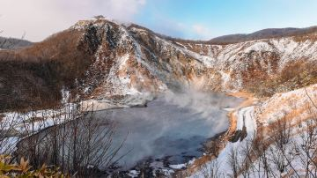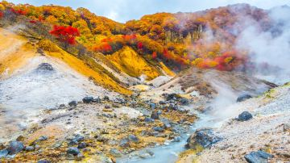

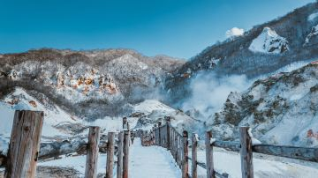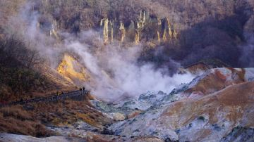
活动时间：约2小时

12:30 午餐 敬请自理
用餐时间：约1小时

14:00前往：洞爷湖中岛
洞爷湖的湖中央一共有四个岛，洞爷湖中岛就是其中之一。岛上植被茂盛，景色宜人。岛上有一条森林步道，是用软软的锯木和落叶堆积而成的，踩上去松松软软的，很舒服。岛上栖息着数百头虾夷鹿，有时会成群结队地来湖边饮水，十分可爱。
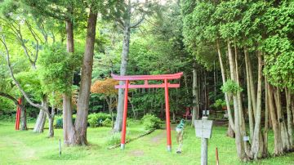

前往：洞爷湖游览船
洞爷湖游览船环游由4个岛屿构成的中岛。在湖上，可以聆听到被羊蹄山、昭和新山及大自然环抱湖面的波浪声，尽情感受四季之美。在湖沼有日本比较大的双体船“Espoir”，中世纪的造型，犹如漂浮在湖面的梦幻城堡。夏季烟花大会期间，烟花观赏船每晚都会航行。
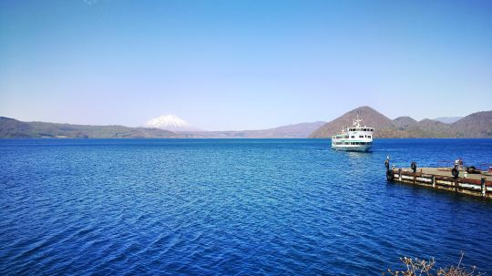
11月-4月无法在中岛下船但仍可以乘坐游览船，敬请谅解。
活动时间：约1小时30分钟

16:00前往：Sairo展望台
Sairo展望台是可俯瞰洞爷湖以及周边景点的展望台，将洞爷湖、中岛等辽阔的风景尽收眼底，非常适合摄影爱好在此取景。由于洞爷湖即使在冬天湖面也不会冻结，是北海道北端的不冻湖，在Sairo展望台也可以观看到一年四季都荡漾着的美丽湖水。
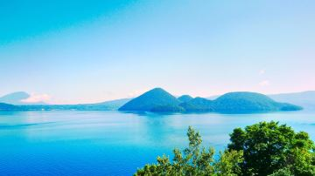
活动时间：约1小时

18:00 晚餐 敬请自理
推荐餐厅：Boyotei Restaurant-----西餐

望羊蹄西餐厅，矗立在一片静谧的花园后，餐厅主体由石头和白桦木搭建而成，据说是由老板亲自搭建。餐厅装修非常的厚重复古，店内的灯光也配合着复古的气息以橘黄色为主。在这里用餐可以非常放松和安静，餐厅里的食物以西式简餐为主，有日语餐单和中英文菜单，汉堡、薯条、咖哩饭、三文鱼、玉米汤等菜品种类非常丰富而且量也非常的足。
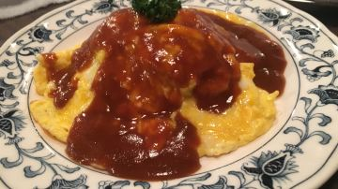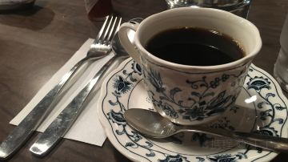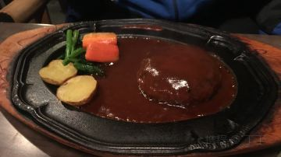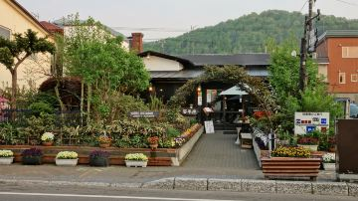
19:00酒店：自选酒店
酒店请自行选择
请注意各房型最多可入住人数，床型尺寸，是否含餐，取消政策等重要信息
酒店推荐如下：
【洞爷湖景乃之风度假酒店】所有客房都能一望洞爷湖，可亲身感受洞爷的大自然之美。餐厅可观赏全天候洞爷湖景色，更利用洞爷附近生产的食材，配合独自的烹调手法满足客人的味觉。馆内更设有模彷「钱汤」，让您感受昭和气氛。
【北海道洞爷湖温莎度假酒店】北海道洞爷湖温莎度假酒店座落于洞爷湖和内浦湾之间的海拔625米的伯罗茂衣山顶，春夏秋冬四季变换，自然风光一览无遗。步入酒店大堂，一幅大自然全景图便印入眼帘，迎接您的到来。经常会有竖琴、二重奏、爵士的现场演奏以及花卉艺术家“花千代”的花卉作品敬请欣赏。所有客房均面湖或朝海。从湖侧客房朝外望去，看到的是洞爷湖、有珠山、羊蹄山的绝景。从海侧客房向外望去，看到的是沉入内浦湾的夕阳、云彩缝隙间透出的阳光。屋内「BVLGARI」香水的舒适性以及源于羊蹄山泉水制作的原水深受女性客人的好评。

D4
洞爷湖---情书取景地---札幌白色恋人
08:30 早餐 敬请自理
☕根据您选择的酒店资源，在酒店内用早餐或者自理早餐。
用餐时间：约1小时

09:30交通：酒店出发, 从洞爷湖开车前往小樽
行驶: 约155公里/约2小时

11:30 午餐 已包含
餐厅：政寿司 本店
地址：〒047-0024 北海道小樽市花園１丁目１−1
餐标：儿童同成人，含税3800日币/人
菜单：豆腐沙拉，小碗乌贼挂面，寿司7个，紫菜味增汤
提示：如遇餐厅定休（每周三）/满位，则为您变更为其它寿司餐厅（参考备选餐厅：福鮨/伊勢鮨/幸寿司），具体以预约结果为准~
用餐时间：约1小时
12:30前往：小樽运河
小樽运河是一条在明治、大正时期建造的运河，虽然目前只保存了一半，但是依然韵味十足，河边维多利亚风格的煤油路灯和沿岸的红砖外墙的仓库添加了不少异国情调。而由仓库改建而成的餐厅、杂货铺等小店都是游客购买纪念品或是吃顿当地美食的不二之选。
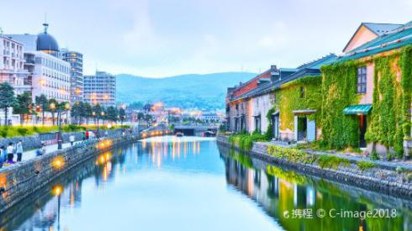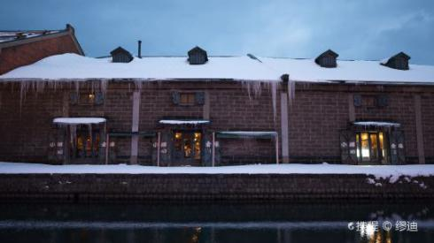

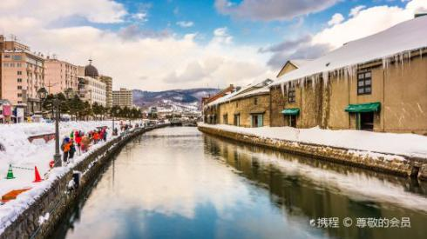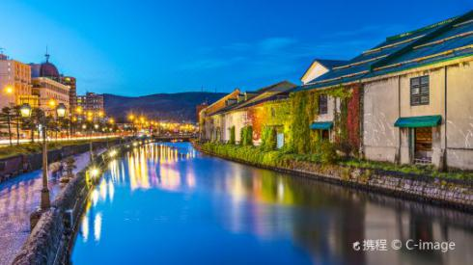

前往：小樽音乐盒堂
小樽音乐盒堂由北海道的粮商总行改建而成，充满了欧式风情，它的外墙是由紧密排列的暗红色釉面砖，内部为榉木框架构成，堂内那些复古的楼梯、回廊、栏杆一同构成了一种和谐的美。在展馆内，游客们不仅可以看到种类多样的音乐盒，也可以在三楼亲手制作一个属于自己的小音乐盒。
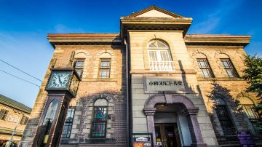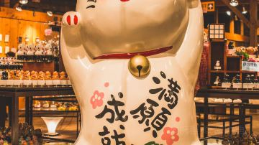

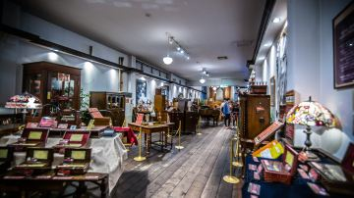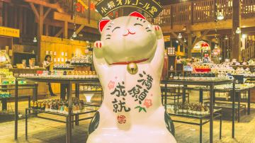

前往：北一硝子馆
“硝子”在日文中就是玻璃的意思，北一硝子馆创立于1901年，在小樽经济繁荣的时期，以制造石油灯及由玻璃制成的浮玉为代表，其制作工艺精巧绝伦。“北一大厅”在石造仓库里，而内部陈列着灿烂辉煌的玻璃工艺品并摇曳着167盏石油灯，营造出幻想的气氛。
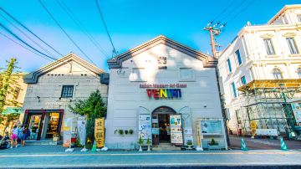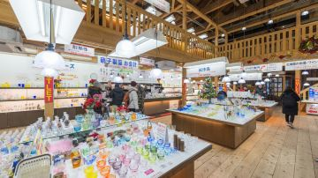

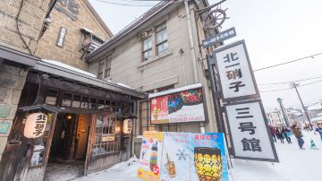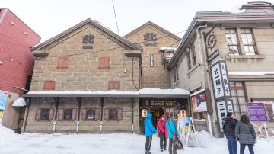

活动时间：约2小时

14:30交通：特别安排北海道沿海JR列车体验，从“朝里站”至“发寒站”，很惊艳的一段风景哦~！
行驶时间: 约33分钟

15:00前往：白色恋人公园
“白色恋人”是北海道很出名的白巧克力甜点，几乎每位来到北海道的游客都会购买“白色恋人”作为手信。白色恋人公园就是以这一知名点心为主题的观光景点。来到这里，不仅可以参观工厂、看到流水线上巧克力制作的全过程，更能亲自动手制作白色恋人巧克力饼干。
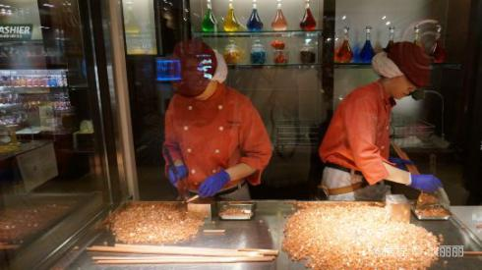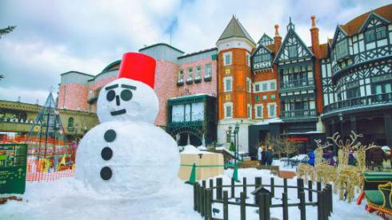

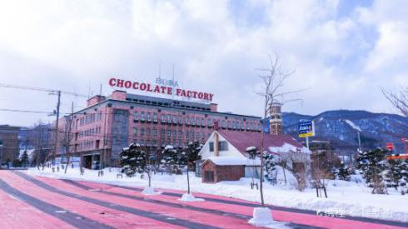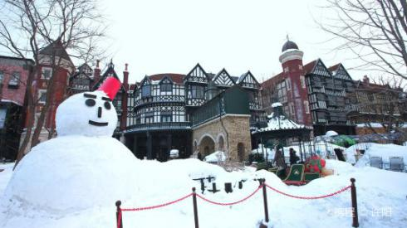

特别安排饼干手作体验（使用3种巧克力酱）~让您亲手打造属于自己的白色恋人饼干！享受制作的乐趣~
套餐：私の白い恋人焼き上げ なりきりﾊﾟﾃｨｼｴｺｰｽ ｶﾗｰﾍﾟﾝ3本
活动时间：约1小时

16:30前往：札幌电视塔
札幌电视塔耸立在大通公园的东端，是大通公园的象征，也是札幌的地标之一。景区有展望台、礼品店以及饮食城，你可在展望台上360度眺望札幌全景。夜里塔身还会变换色彩，格外迷人。
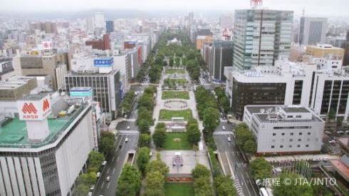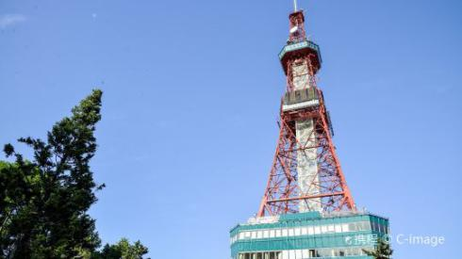

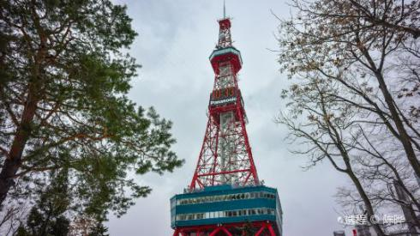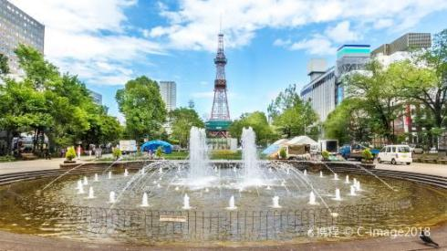

如遇电视塔设备维修或其他特殊情况休业，我们将安排前往JR展望台，请谅解。
活动时间：约1小时

18:00 晚餐 敬请自理
推荐餐厅：开阳亭(Susukino店)-----日本料理
主打海鲜料理，餐厅每天购买新鲜的活海鲜，以季节性海鲜为主，菜单也会随季节而变化。海鲜种类丰富，以套餐形式呈现，各式刺身味道鲜美。

19:00酒店：自选酒店
酒店请自行选择
请注意各房型最多可入住人数，床型尺寸，是否含餐，取消政策等重要信息
酒店推荐如下：
【格拉斯丽札幌酒店】距离 JR 札幌站步行只要一分钟，且地下通道与火车站直接相连。位置邻近北海道厅旧本厅舍与新千岁机场，特别适合商务旅行。精緻的室内设计与热情的工作人员，能确保顾客拥有放松的住宿体验。客房非常时尚且现代化，整体气氛温馨。所有客房内皆有提供免费的网路（Wifi 与 LAN）。
【北海道札幌京王广场饭店】距离「札幌」车站仅有五分钟步行距离，优越的市中心地理位置，前往北海道各处都极为方便。在酒店高楼层可以看到风光绝伦的城市夜景。不同楼层设有标准、优级、时尚、舒适及行政客房等多样房型选择。所有客房均配置有空气清淨机及手机冲电器。较高楼层的客房提供高及精油及御木本之原创沐浴用品。酒店内的餐厅「Glass Seasons」提供有很受欢迎的自助式早餐。所有客房均提供WiFi 上网服务。

D5
自由行程（不含用车和司导服务，行程为推荐）
08:00 早餐 敬请自理
☕早餐根据您选择的酒店资源，在酒店内用早餐或者自理早餐。
自由活动：今天是您的私属时光，您可自由安排行程，专属在线客服为您解答任何交通、餐厅推荐等问题哦。
【札幌】是日本第五大城，也是北海道的玄关及第一大城， 在这绿意盎然的都市中，旅人不仅可以游赏景点，享受北国之都的宽阔舒适及悠闲步调，车站周边完备的百货公司、地下街与大型商业设施，更让这里成为逛街购物的天堂。
您可前往北海道神宫、计时台、市政厅、狸小路商业街等等~
游览时间：约10小时

12:00 午餐 敬请自理
推荐餐厅：Picante汤咖喱-----日本料理

Picante是家汤咖喱专门店，汤咖喱本身既香又浓，调味香料也配得妙，香喷喷的咖喱汤配饭，清爽可口。点单时可以根据自己的口味，挑选汤的种类、主材料和配材料。
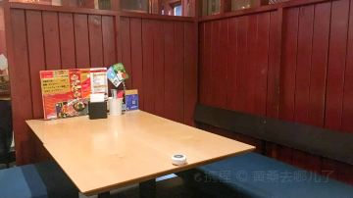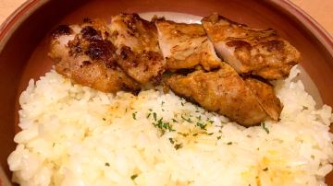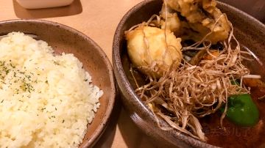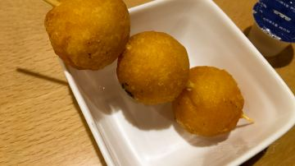
18:00 晚餐 敬请自理
推荐餐厅：Amiyaki Kappo Wagyu Ishizaki----烤肉

和牛いしざき是在札幌排名很高的一家和牛料理餐厅，菜单上有牛的各个部位供食客挑选，例如牛舌、牛里脊、牛排、牛腰肉、肋扇等，其中霜降薄片限量供应人气非常的高，脂肪含量高入口即化，来的早的话不妨抓紧机会点一份，虽然吃牛肉餐厅会提供蘸料，但不少食客在享用霜降牛肉的时候会选择单纯的品尝牛肉的味道，而不会去蘸酱，食客可以根据自己的喜好选择。
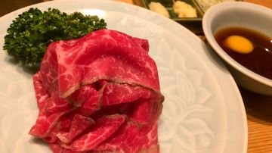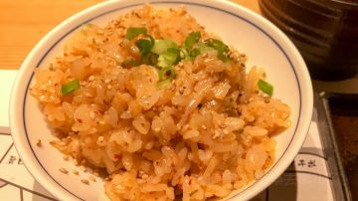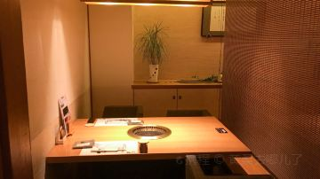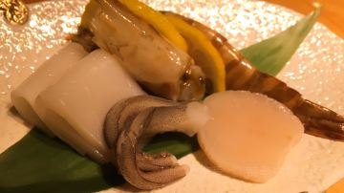
19:00酒店：自选酒店
酒店请自行选择
请注意各房型最多可入住人数，床型尺寸，是否含餐，取消政策等重要信息
酒店推荐如下：
【格拉斯丽札幌酒店】距离 JR 札幌站步行只要一分钟，且地下通道与火车站直接相连。位置邻近北海道厅旧本厅舍与新千岁机场，特别适合商务旅行。精緻的室内设计与热情的工作人员，能确保顾客拥有放松的住宿体验。客房非常时尚且现代化，整体气氛温馨。所有客房内皆有提供免费的网路（Wifi 与 LAN）。
【北海道札幌京王广场饭店】距离「札幌」车站仅有五分钟步行距离，优越的市中心地理位置，前往北海道各处都极为方便。在酒店高楼层可以看到风光绝伦的城市夜景。不同楼层设有标准、优级、时尚、舒适及行政客房等多样房型选择。所有客房均配置有空气清淨机及手机冲电器。较高楼层的客房提供高及精油及御木本之原创沐浴用品。酒店内的餐厅「Glass Seasons」提供有很受欢迎的自助式早餐。所有客房均提供WiFi 上网服务。

D6
札幌全国（专车送机）
早餐 敬请自理
☕根据您选择的酒店资源，在酒店内用早餐或者自理早餐。
用餐时间：约1小时

航班：根据您的航班时间，我们为您安排了【专车送机服务】，专车会提前3-4小时来酒店接您，请您按照指定的时间在酒店大堂等候！
乘国际航班返程，结束愉快旅程！回来记得点评分享您的精彩旅途记忆哟!
Tips：本日仅含机场至酒店单程送机，如您选择转机航班，换程段交通请自理哦。

